1、为什么用HashMap？
2、HashMap的工作原理是什么？
3、有什么方法可以减少碰撞？
4、HashMap中hash函数怎么是是实现的?
5、拉链法导致的链表过深问题为什么不用二叉查找树代替，而选择红黑树？为什么不一直使用红黑树？
6、说说你对红黑树的见解？
7、解决hash 碰撞还有那些办法？
8、如果HashMap的大小超过了负载因子(load factor)定义的容量，怎么办？
9、重新调整HashMap大小存在什么问题吗？
10、HashTable
11、HashMap ，HashTable 区别
12、ConcurrentHashMap 原理
13、我们可以使用CocurrentHashMap来代替Hashtable吗？

现在是晚上11点了，学校屠猪馆的自习室因为太晚要关闭了，勤奋且疲惫的小鲁班也从屠猪馆出来了，正准备回宿舍洗洗睡，由于自习室位置比较偏僻所以是接收不到手机网络信号的，因此小鲁班从兜里掏出手机的时候，信息可真是炸了呀，小鲁班心想，微信群平时都没什么人聊天，今晚肯定是发生了什么大事，仔细一看，才发现原来是小鲁班的室友达摩（光头）拿到了阿里巴巴JAVA开发实习生的offer，此时小鲁班真替他室友感到高兴的同时，心里也难免会产生一丝丝的失落感，那是因为自己投了很多份简历，别说拿不拿得到offer，就连给面试邀的公司也都寥寥无几，小鲁班这会可真是受到了一万点真实暴击，不过小鲁班还是很乐观的，很快调整了心态，带上耳机，慢慢的走回了宿舍，正打算准备向他那神室友达摩取取经。
片刻后~
小鲁班：666，听说你拿到了阿里的offer，能透露一下面试内容和技巧吗
达摩：嘿嘿嘿，没问题鸭，叫声爸爸我就告诉你
小鲁班：baba（表面笑嘻嘻，心里MMP）
达摩：其实我也不是很记得了（请继续装），但我还是记得那么一些，如果你是面的JAVA，首先当然是

JAVA的基础知识：数据结构（Map,List,Set等）,设计模式，算法，线程相关，IO/NIO，序列化等等

其次是高级特征：反射机制，并发与锁，JVM（GC策略，类加载机制，内存模型）等等

小鲁班：问这么多内容，那岂不是一个人都面试很久吗？
达摩：不是的，面试官一般都会用连环炮的方式提问的。
小鲁班：你说的连环炮是什么意思鸭？
达摩：那我举个例子
就比如问你HashMap是不是有序的？
你回答不是有序的。那面试官就会可能继续问你，有没有有序的Map实现类呢？
你如果这个时候说不知道的话，那这块问题就到此结束了。如果你说有TreeMap和LinkedHashMap。
那么面试官接下来就可能会问你，TreeMap和LinkedHashMap是如何保证它的顺序的？
如果你回答不上来，那么到此为止。如果你说TreeMap是通过实现SortMap接口，能够把它保存的键值对根据key排序，基于红黑树，从而保证TreeMap中所有键值对处于有序状 态。LinkedHashMap则是通过插入排序（就是你put的时候的顺序是什么，取出来的时候就是什么样子）和访问排序（改变排序把访问过的放到底部）让键值有序。
那么面试官还会继续问你，你觉得它们两个哪个的有序实现比较好？
如果你依然可以回答的话，那么面试官会继续问你，你觉得还有没有比它更好或者更高效的实现方式。。无穷无尽深入，直到你回答不出来或者面试官认为问题到底了
小鲁班捏了一把汗，我去。。。这是魔鬼吧，那我们来试试呗（因为小鲁班刚刚在自习室才看了这章的知识，想趁机装一波逼，毕竟刚刚叫了声爸爸~~）
于是达摩and小鲁班就开始了对决：

1、为什么用HashMap？
HashMap是一个散列桶（数组和链表），它存储的内容是键值对(key-value)映射
HashMap采用了数组和链表的数据结构，能在查询和修改方便继承了数组的线性查找和链表的寻址修改
HashMap是非synchronized，所以HashMap很快
HashMap可以接受null键和值，而Hashtable则不能（原因就是equlas()方法需要对象，因为HashMap是后出的API经过处理才可以）

2、HashMap的工作原理是什么？
HashMap是基于hashing的原理，我们使用put(key, value)存储对象到HashMap中，使用get(key)从HashMap中获取对象。当我们给put()方法传递键和值时，我们先对键调用hashCode()方法，计算并返回的hashCode是用于找到Map数组的bucket位置来储存Node 对象。这里关键点在于指出，HashMap是在bucket中储存键对象和值对象，作为Map.Node 。
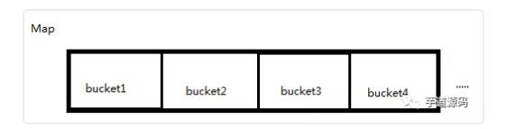
以下是HashMap初始化 ，简单模拟数据结构
Node[] table=new Node[16] 散列桶初始化，table
class Node {
hash;//hash值
key;//键
value;//值
node next;//用于指向链表的下一层（产生冲突，用拉链法）
}
以下是具体的put过程（JDK1.8版）
1、对Key求Hash值，然后再计算下标
2、如果没有碰撞，直接放入桶中（碰撞的意思是计算得到的Hash值相同，需要放到同一个bucket中）
3、如果碰撞了，以链表的方式链接到后面
4、如果链表长度超过阀值( TREEIFY THRESHOLD==8)，就把链表转成红黑树，链表长度低于6，就把红黑树转回链表
5、如果节点已经存在就替换旧值
6、如果桶满了(容量16*加载因子0.75)，就需要 resize（扩容2倍后重排）

以下是具体get过程(考虑特殊情况如果两个键的hashcode相同，你如何获取值对象？)

当我们调用get()方法，HashMap会使用键对象的hashcode找到bucket位置，找到bucket位置之后，会调用keys.equals()方法去找到链表中正确的节点，最终找到要找的值对象。

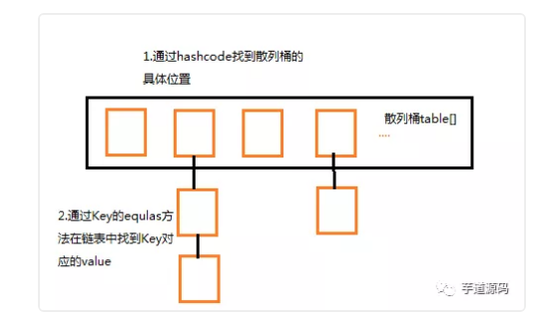

3、有什么方法可以减少碰撞？

扰动函数可以减少碰撞，原理是如果两个不相等的对象返回不同的hashcode的话，那么碰撞的几率就会小些，这就意味着存链表结构减小，这样取值的话就不会频繁调用equal方法，这样就能提高HashMap的性能。（扰动即Hash方法内部的算法实现，目的是让不同对象返回不同hashcode。）

使用不可变的、声明作final的对象，并且采用合适的equals()和hashCode()方法的话，将会减少碰撞的发生。不可变性使得能够缓存不同键的hashcode，这将提高整个获取对象的速度，使用String，Interger这样的wrapper类作为键是非常好的选择。为什么String, Interger这样的wrapper类适合作为键？因为String是final的，而且已经重写了equals()和hashCode()方法了。不可变性是必要的，因为为了要计算hashCode()，就要防止键值改变，如果键值在放入时和获取时返回不同的hashcode的话，那么就不能从HashMap中找到你想要的对象。

4、HashMap中hash函数怎么是是实现的?
我们可以看到在hashmap中要找到某个元素，需要根据key的hash值来求得对应数组中的位置。如何计算这个位置就是hash算法。前面说过hashmap的数据结构是数组和链表的结合，所以我们当然希望这个hashmap里面的元素位置尽量的分布均匀些，尽量使得每个位置上的元素数量只有一个，那么当我们用hash算法求得这个位置的时候，马上就可以知道对应位置的元素就是我们要的，而不用再去遍历链表。所以我们首先想到的就是把hashcode对数组长度取模运算，这样一来，元素的分布相对来说是比较均匀的。但是，“模”运算的消耗还是比较大的，能不能找一种更快速，消耗更小的方式，我们来看看JDK1.8的源码是怎么做的（被楼主修饰了一下）
static final int hash(Object key) {
if (key == null){
return 0;
}
int h;
h=key.hashCode()；返回散列值也就是hashcode
// ^ ：按位异或
// >>>:无符号右移，忽略符号位，空位都以0补齐
//其中n是数组的长度，即Map的数组部分初始化长度
return (n-1)&(h ^ (h >>> 16));
}
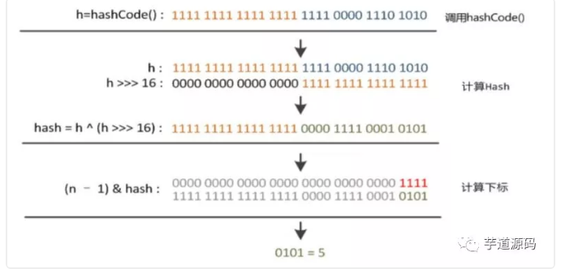
简单来说就是
1、高16bt不变，低16bit和高16bit做了一个异或(得到的HASHCODE转化为32位的二进制，前16位和后16位低16bit和高16bit做了一个异或)
2、(n·1)&hash=->得到下标

5、拉链法导致的链表过深问题为什么不用二叉查找树代替，而选择红黑树？为什么不一直使用红黑树？
之所以选择红黑树是为了解决二叉查找树的缺陷，二叉查找树在特殊情况下会变成一条线性结构（这就跟原来使用链表结构一样了，造成很深的问题），遍历查找会非常慢。而红黑树在插入新数据后可能需要通过左旋，右旋、变色这些操作来保持平衡，引入红黑树就是为了查找数据快，解决链表查询深度的问题，我们知道红黑树属于平衡二叉树，但是为了保持“平衡”是需要付出代价的，但是该代价所损耗的资源要比遍历线性链表要少，所以当长度大于8的时候，会使用红黑树，如果链表长度很短的话，根本不需要引入红黑树，引入反而会慢。

6、说说你对红黑树的见解？
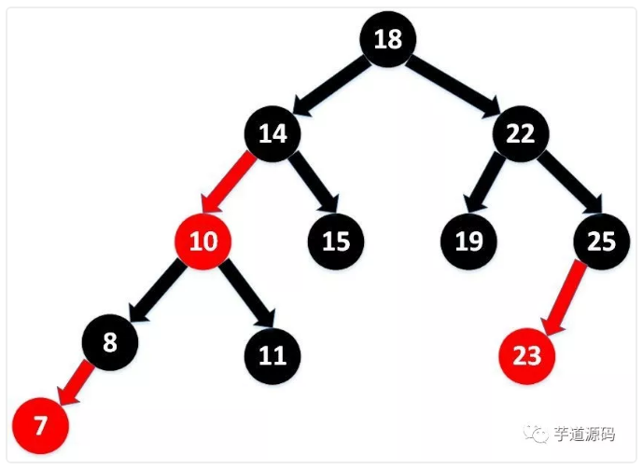
1、每个节点非红即黑
2、根节点总是黑色的
3、如果节点是红色的，则它的子节点必须是黑色的（反之不一定）
4、每个叶子节点都是黑色的空节点（NIL节点）
5、从根节点到叶节点或空子节点的每条路径，必须包含相同数目的黑色节点（即相同的黑色高度）

7、解决hash 碰撞还有那些办法？
开放定址法。
当冲突发生时，使用某种探查技术在散列表中形成一个探查(测)序列。沿此序列逐个单元地查找，直到找到给定的地址。
按照形成探查序列的方法不同，可将开放定址法区分为线性探查法、二次探查法、双重散列法等。
下面给一个线性探查法的例子
问题：已知一组关键字为(26，36，41，38，44，15，68，12，06，51)，用除余法构造散列函数，用线性探查法解决冲突构造这组关键字的散列表。
解答：为了减少冲突，通常令装填因子α由除余法因子是13的散列函数计算出的上述关键字序列的散列地址为(0，10，2，12，5，2，3，12，6，12)。
前5个关键字插入时，其相应的地址均为开放地址，故将它们直接插入T[0]，T[10)，T[2]，T[12]和T[5]中。
当插入第6个关键字15时，其散列地址2(即h(15)=15％13=2)已被关键字41(15和41互为同义词)占用。故探查h1=(2+1)％13=3，此地址开放，所以将15放入T[3]中。
当插入第7个关键字68时，其散列地址3已被非同义词15先占用，故将其插入到T[4]中。
当插入第8个关键字12时，散列地址12已被同义词38占用，故探查hl=(12+1)％13=0，而T[0]亦被26占用，再探查h2=(12+2)％13=1，此地址开放，可将12插入其中。
类似地，第9个关键字06直接插入T[6]中；而最后一个关键字51插人时，因探查的地址12，0，1，…，6均非空，故51插入T[7]中。

8、如果HashMap的大小超过了负载因子(load factor)定义的容量，怎么办？
默认的负载因子大小为0.75，也就是说，当一个map填满了75%的bucket时候，和其它集合类(如ArrayList等)一样，将会创建原来HashMap大小的两倍的bucket数组，来重新调整map的大小，并将原来的对象放入新的bucket数组中。这个过程叫作rehashing，因为它调用hash方法找到新的bucket位置。这个值只可能在两个地方，一个是原下标的位置，另一种是在下标为<原下标+原容量>的位置

9、重新调整HashMap大小存在什么问题吗？
当重新调整HashMap大小的时候，确实存在条件竞争，因为如果两个线程都发现HashMap需要重新调整大小了，它们会同时试着调整大小。在调整大小的过程中，存储在链表中的元素的次序会反过来，因为移动到新的bucket位置的时候，HashMap并不会将元素放在链表的尾部，而是放在头部，这是为了避免尾部遍历(tail traversing)。如果条件竞争发生了，那么就死循环了。(多线程的环境下不使用HashMap）
为什么多线程会导致死循环，它是怎么发生的？
HashMap的容量是有限的。当经过多次元素插入，使得HashMap达到一定饱和度时，Key映射位置发生冲突的几率会逐渐提高。这时候，HashMap需要扩展它的长度，也就是进行Resize。1.扩容：创建一个新的Entry空数组，长度是原数组的2倍。2.ReHash：遍历原Entry数组，把所有的Entry重新Hash到新数组。
（这个过程比较烧脑，暂不作流程图演示，有兴趣去看看我的另一篇博文"HashMap扩容全过程"）
达摩：哎呦，小老弟不错嘛~~意料之外呀
小鲁班：嘿嘿，优秀吧，中场休息一波，我先喝口水
达摩：不仅仅是这些哦，面试官还会问你相关的集合类对比，比如：

10、HashTable
数组 + 链表方式存储
默认容量：11(质数 为宜)
put:
- 索引计算 : （key.hashCode() & 0x7FFFFFFF）% table.length
若在链表中找到了，则替换旧值，若未找到则继续
当总元素个数超过容量*加载因子时，扩容为原来 2 倍并重新散列。
将新元素加到链表头部
对修改 Hashtable 内部共享数据的方法添加了 synchronized，保证线程安全。

11、HashMap ，HashTable 区别
默认容量不同。扩容不同
线程安全性，HashTable 安全
效率不同 HashTable 要慢因为加锁

12、ConcurrentHashMap 原理
1、最大特点是引入了 CAS（借助 Unsafe 来实现【native code】）
CAS有3个操作数，内存值V，旧的预期值A，要修改的新值B。当且仅当预期值A和内存值V相同时，将内存值V修改为B，否则什么都不做。
Unsafe 借助 CPU 指令 cmpxchg 来实现

使用实例：

1、对 sizeCtl 的控制都是用 CAS 来实现的
1、sizeCtl ：默认为0，用来控制 table 的初始化和扩容操作。

-1 代表table正在初始化

N 表示有 -N-1 个线程正在进行扩容操作

如果table未初始化，表示table需要初始化的大小。

如果table初始化完成，表示table的容量，默认是table大小的0.75倍，居然用这个公式算0.75（n - (n >>> 2)）。

4、CAS 会出现的问题：ABA

对变量增加一个版本号，每次修改，版本号加 1，比较的时候比较版本号。

13、我们可以使用CocurrentHashMap来代替Hashtable吗？

我们知道Hashtable是synchronized的，但是ConcurrentHashMap同步性能更好，因为它仅仅根据同步级别对map的一部分进行上锁。ConcurrentHashMap当然可以代替HashTable，但是HashTable提供更强的线程安全性。它们都可以用于多线程的环境，但是当Hashtable的大小增加到一定的时候，性能会急剧下降，因为迭代时需要被锁定很长的时间。因为ConcurrentHashMap引入了分割(segmentation)，不论它变得多么大，仅仅需要锁定map的某个部分，而其它的线程不需要等到迭代完成才能访问map。简而言之，在迭代的过程中，ConcurrentHashMap仅仅锁定map的某个部分，而Hashtable则会锁定整个map。

此时躺着床上的张飞哄了一声：睡觉了睡觉了~
见此不太妙：小鲁班立马回到床上（泉水），把被子盖过头，心里有一丝丝愉悦感，不对。好像还没洗澡。。。
by the way
CocurrentHashMap在JAVA8中存在一个bug，会进入死循环，原因是递归创建ConcurrentHashMap 对象，但是在1.9已经修复了,场景重现如下
